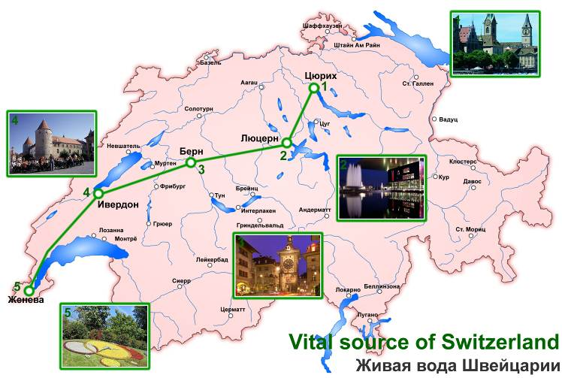
„ Живая вода Швейцарии“
Vital Source of Switzerland 
7 дней / 6 ночей

Цюрих – Берн – Ивердон
Программа для тех, кто ценит размеренный отдых и комфорт. Курорт Ивердон - удобная отправная точка для знакомства с регионом Женевы и Женевского озера. Grand hotel des Bains 4*superior - один из лучших отелей с термальным комплексом.

Цены на человека в двухместном номере
Евро 1250 (включая авиаперелёт)
Евро 920 (без авиаперелёта)

- Перелет рейсами компании SWISS International Airlines (Moscow-Zürich-Geneva-Moscow).
- Питание: завтраки (шведский стол)
- только 4* отели
- экскурсии с русскоговорящими гидами по программе
- входные билеты согласно программе входят в стоимость тура
- В стоимость включен переезд на поезде 2 класс Берн – Ивердон – Женева Аэропорт

Гостиницы (либо другая такого же уровня)

Цюрих 2 ночи Courtyard by Marriott 4*
Ивердон 4 ночи Grand hotel des Bains 4*+

Доплаты (цены нетто на человека)
Евро 285 за одноместное размещение
Евро 370 за полупансион (меню из 3 блюд в Цюрихе, меню из 4 блюд в Ивердоне)
Евро 60 за размещение в номере TWIN в Ивердоне
Евро 50 за размещение в номере TRPL в Ивердоне
Евро 65 за 1 дополнительную ночь в Цюрихе в двухместном номере
Евро 100 за 1 дополнительную ночь в Цюрихе в одноместном номере
Евро 145 за 1 дополнительную ночь в Ивердоне в двухместном номере DBL
Евро 205 за 1 дополнительную ночь в Ивердоне в одноместном номере
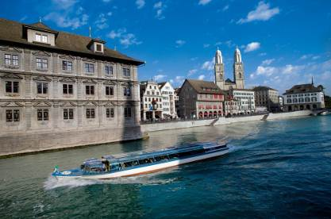
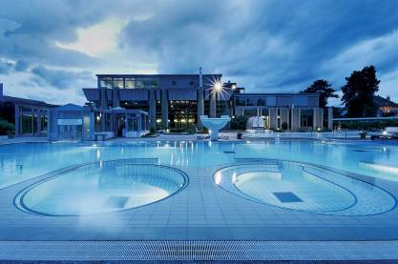
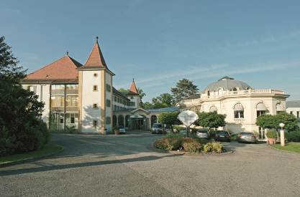

Даты отправления групп
05 – 11 Апреля 19 – 25 Июля
12 – 18 Апреля 26 Июля – 01 Августа
19 – 25 Апреля 02 – 08 Августа
26 Апреля – 02 Мая* 09 – 15 Августа
03 – 09 Мая* 16 – 22 Августа
10 – 16 Мая 23 – 29 Августа
17 – 23 Мая 30 Августа – 05 Сентября
24 – 30 Мая 06 – 12 Сентября
31 Мая – 06 Июня 13 – 19 Сентября
07 – 13 Июня 20 – 26 Сентября
14 – 20 Июня 27 Сентября – 03 Октября
21 – 27 Июня 04 – 10 Октября
28 Июня – 04 Июля 11 – 17 Октября
05 – 11 Июля 18 – 24 Октября
12 – 18 Июля 25 – 31 Октября

Стоимость групповых билетов SWISS на даты, отмеченные * выше указанных тарифов, размеры доплат уточняйте на сайте и у менеджеров компании

Скидки
Евро 80 на одного ребёнка до 8 лет с двумя взрослыми в двухместном номере;

Дополнительная экскурсия
(цены нетто на человека)
Евро 125 Этнографический музей и сыроварня в Аппенцель, Княжество Лихтенштейн (от 10 чел.)

Программа тура

1 День Прибытие в Цюрих
Русскоговорящий гид встречает группу в аэропорту Цюриха, 2-часовая обзорная экскурсия по городу, посещение делового и торгового центра, Старого города, набережной озера, Липового дворика, панорамной площадки. Экскурсия включает знакомство с основными достопримечательностями Цюриха, историей и современной жизнью города, возможность сделать фото на фоне городской панорамы.

2 День Цюрих
Завтрак в отеле. Экскурсия в Штайн-ам-Райн, средневековый город на границе с Германией, известный старинными зданиями с фресками на фасадах. Остановка у самого большого водопада Европы - Райнфаль (Входные билеты на водопады включены в стоимость тура).
Возвращение в Цюрих.
Пешеходная экскурсия по Цюриху для туристов, которые не посетили экскурсию в первый день (от 2-х человек).
Дополнительная экскурсия в государство Лихтенштейн с дегустацией вин. Поездка в этнографический музей города Аппенцель с посещением сыроварни и дегустацией сыра (входные билеты и дегустация включены в стоимость экскурсии; туристы самостоятельно осматривают музей).

3 День Цюрих – Люцерн – Берн
Завтрак в отеле. Переезд в Люцерн по панорамному маршруту. Короткий обзор центра Люцерна, Часовенного моста, посещение монумента Лев – визитной карточки города. Переезд в Берн по долине Энтлебух. По прибытии в Берн 2-часовая экскурсия по городу с осмотром главных достопримечательностей: Кафедрального собора (внешний осмотр), Медвежьей ямы, часовой башни, здания правительства и аркад старого города. Архитектурный ансамбль старого центра Берна внесен в список мирового культурного наследия Юнеско. Самостоятельный переезд на поезде в Ивердон. Самостоятельное размещение в отеле. Свободное время.

4 -6 День Ивердон
Завтраки в отеле.
Свободные дни для посещения термального комплекса отеля и самостоятельного знакомства с достопримечательностями курорта Ивердон.
Неограниченное пользование термальным комплексом отеля: бассейнами с горячей минеральной водой и массажными струями, саунами и парными банями включено в стоимость проживания.
Спа процедуры в отеле предоставляются за дополнительную плату и рекомендуется бронировать заранее.

7 День Выезд из Женевы
Завтрак в отеле (ланч бокс)
Самостоятельный переезд Ивердон – Женева Аэропорт на поезде, без пересадок. Отправление из Женевы.

